 | «Министерство науки и высшего образования Российской Федерации  Федеральное государственное бюджетное образовательное учреждение  высшего образования  «Московский государственный технический университет  имени Н.Э. Баумана  (национальный исследовательский университет)»  (МГТУ им. Н.Э. Баумана)

ФАКУЛЬТЕТ _______ИНФОРМАТИКА И СИСТЕМЫ УПРАВЛЕНИЯ________
КАФЕДРА _________КОМПЬЮТЕРНЫЕ СИСТЕМЫ И СЕТИ_______________

ОТЧЕТ
по лабораторной работе № 2
Дисциплина: _Схемотехника_____________________________
Название лабораторной работы: Проектирование цифровых устройств на основе ПЛИС

Вариант № 14

Студент гр. _ИУ6-53Б __________________ ____В.К. Залыгин_
(Подпись, дата) (И.О. Фамилия)

Преподаватель __________________ ___М. Гейне____
(Подпись, дата) (И.О. Фамилия)

Москва, 2024
Цель работы
Закрепление на практике теоретических сведений, полученных при изучении методики проектирования цифровых устройств на основе программируемых логических интегральных схем (ПЛИС), получение необходимых навыков работы с системой автоматизированного проектирования ISE WebPack устройств на основе ПЛИС фирмы Xilinx, изучение аппаратных и программных средств моделирования, макетирования и отладки устройств на основе ПЛИС.
Выполнение работы
На рисунке 1 приведена функциональная схема устройства.
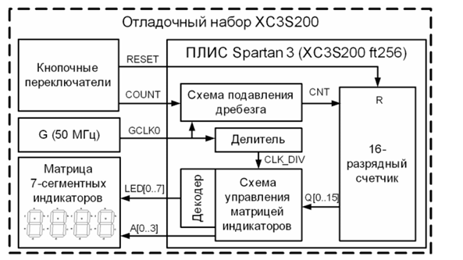
Рисунок 1 – Функциональная схема устройства
На рисунке 2 приведена диаграмма состояний автомата подавления дребезга.
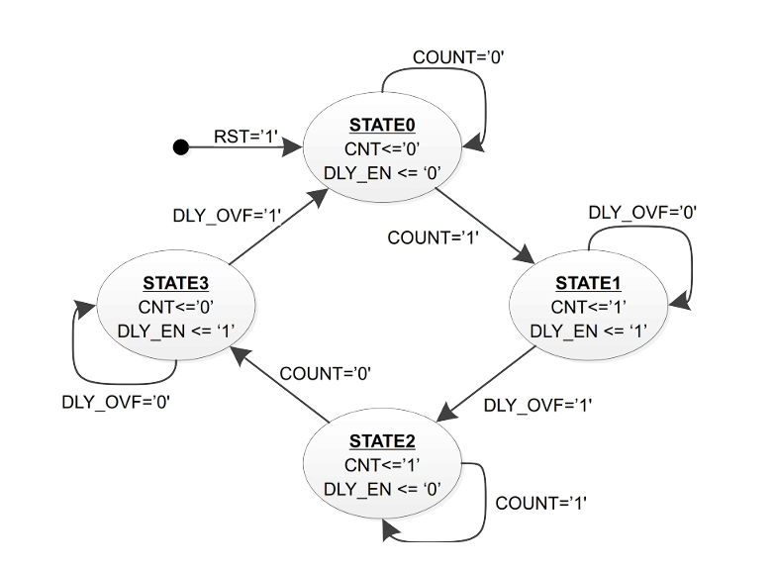
Рисунок 2 - Диаграмма состояния автомата подавления дребезга
Задание 1
Задание: выполнить кодирование состояний автомата, представленного на рисунке 3, в соответствии с индивидуальным вариантом из таблицы 1.
Таблица 1 – Вариант 14
Вариант | Набор | Двоичный код состояния S(1), S(0)
 |  | State0 | State1 | State2 | State3
14 | XC3S200 | 10 | 00 | 11 | 01
В таблице выходов 2 определены функции сигналов управления в соответствии с заданным вариантом.
Таблица 2 – Таблица выходов
Состояние | State0 | State1 | State2 | State3
Двоичный код состояния | 1 0 | 0 0 | 1 1 | 0 1
CNT | 0 | 1 | 1 | 0
DLY_EN | 0 | 1 | 0 | 1
Заполненная таблица 3 иллюстрирует значение сигналов SN0 и SN1 в соответствии с различными этапами работы устройства.
Таблица 3 – Сигналы SN(*) и D*
COUNT | DLY_OVF | S1(t) | S0(t) | S1(t+1) | S0(t+1) | SN(1) | SN(0) | Описание события
0 | X | 1 | 0 | 1 | 0 | 1 | 0 | Ожидание нажатия кнопки
1 | X | 1 | 0 | 0 | 0 | 0 | 0 | Нажатие кнопки
X | 0 | 0 | 0 | 0 | 0 | 0 | 0 | Ожидание окончания счета
X | 1 | 0 | 0 | 1 | 1 | 1 | 1 | Конец счета
1 | X | 1 | 1 | 1 | 1 | 1 | 1 | Ожидание отпускания
0 | X | 1 | 1 | 0 | 1 | 0 | 1 | Отпускание кнопки
X | 0 | 0 | 1 | 0 | 1 | 0 | 1 | Ожидание окончания счета
X | 1 | 0 | 1 | 1 | 0 | 1 | 0 | Конец счета

Таблицы 4 и 5 демонстрируют карты Карно для минимизации функций SN0 и SN1.

Таблица 4 – Минимизация SN0
S1, S0  CNT,  DLY_OVF | 00 | 01 | 11 | 10
00 |  | 1 | 1
01 | 1 |  | 1
11 | 1 |  | 1
10 |  | 1 | 1
Тогда SN0 = (DLY_OVF && ~ S1 && ~S0) || (~DLY_OVF && ~S1 && S0) || (S1 && S0).
Таблица 5 – Минимизация SN1
S1, S0  CNT,  DLY_OVF | 00 | 01 | 11 | 10
00 |  |  |  | 1
01 | 1 | 1 |  | 1
11 | 1 | 1 | 1
10 |  |  | 1
Тогда SN1 = (DLY_OVF && ~S1) || (COUNT && S1 && S0) || (~COUNT && S1 && ~S0).
Задание 2
Задание: разработайте текстовое описание модуля в соответствии с полученными функциями DLY_EN, CNT, SN[0], SN[1] на основе шаблона.
Выполнение данного задание приведено в листинге 1.
Листинг 1 – Описание модуля подавления дребезга
// 10 .
module lab2_example (
input rst, //
input clk, //
input count, //
output wire cnt, // ,
output wire[1:0] s_out //
);
//
localparam STATE0 = 2'b10;
localparam STATE1 = 2'b00;
localparam STATE2 = 2'b11;
localparam STATE3 = 2'b01;
// t
reg[1:0] s;
// t+1
wire[1:0] sn;
reg [20:0] counter; // 2^20
wire dly_ovf; // " "
wire dly_en;//
assign s_out = s;
//
always @(posedge clk)
if(rst)
s <= STATE0;
else
s <= sn;
// CNT DLY_EN ( )
assign cnt = s[0] == s[1];
assign dly_en = ~s[1];
// ( )
assign sn[1] = (dly_ovf & ~s[1]) | (count & s[1] & s[0]) | (~count & s[1] & ~s[0]);
assign sn[0] = (dly_ovf & ~s[1] & ~s[0]) | (~dly_ovf & ~s[1] & s[0]) | (s[1] & s[0]);
//
always @(posedge clk)
if(rst || (dly_en == 1'b0))
counter <= 1'b0;
else
counter <= counter + 1;

assign dly_ovf = (counter == 2**20); //
endmodule

Также был создан проект для ПЛИС заданной вариантом, что показано на рисунке 3.
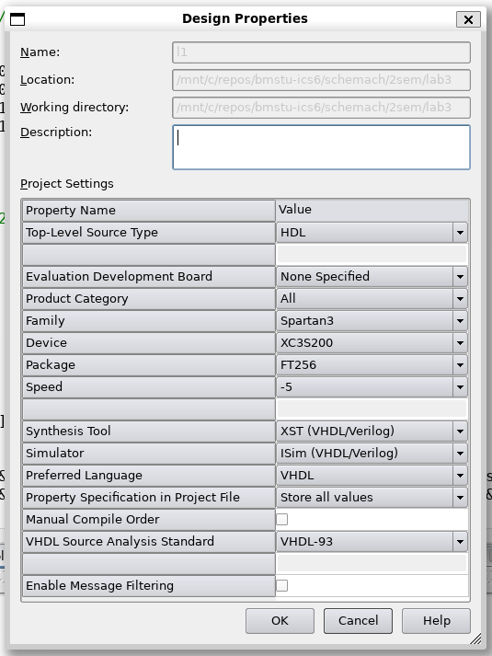
Рисунок 3 – Созданный проект
Задание 3
Задание: в интегрированном редакторе тестов САПР Xilinx ISE разработать тест для полученного устройства и выполнить моделирование его работы в симуляторе Isim.
Код теста приведен в листинге 2.
Листинг 2 – Код теста
`timescale 10ns/1ns
module main_tb();
reg clk=1'b0, count=1'b0, rst=1'b1;
wire [3:0] a;
wire [7:0] led;
wire [1:0] state;
main uut (
.clk,
.count,
.rst,
.a,
.led,
.state
);

task click();
begin
@(posedge clk) count = #1 1'b1;
@(posedge clk) count = #1 1'b0;
@(posedge clk) count = #1 1'b1;
@(posedge clk) count = #1 1'b0;
@(posedge clk) count = #1 1'b1;
@(posedge clk) count = #1 1'b0;
@(posedge clk) count = #1 1'b1;
#1000
@(posedge clk) count = #1 1'b0;
@(posedge clk) count = #1 1'b1;
@(posedge clk) count = #1 1'b0;
@(posedge clk) count = #1 1'b1;
@(posedge clk) count = #1 1'b0;
@(posedge clk) count = #1 1'b1;
@(posedge clk) count = #1 1'b0;
end
endtask
always #10 clk = ~clk;

initial begin
#200 rst = 1'b0;
#1000;
click;
#1000;
click;
#1000;
click;
#1000;
click;
#1000;
$finish;
end
endmodule

При запуске симуляции была получена картина, представленная на рисунке 4. Состояния изменяются в заданной вариантом последовательности.
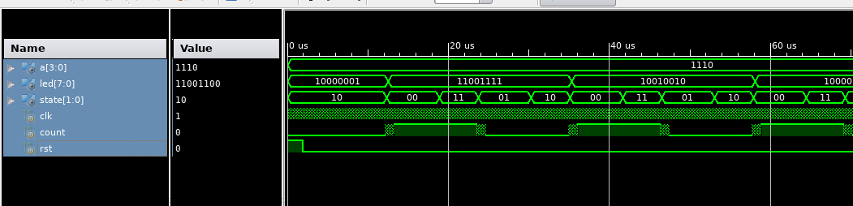

Рисунок 4 – Результат симуляции
Задание 4
Разработать устройство управления, принимающее 16-разрядное информационное слово Q[0..15] и управляющее их последовательной выдачей по шине D[0..3] на декодер 7-сегментных индикаторов в соответствии с показанной на рисунке 6 диаграммой.
Код модуля приведен в листинге 3.
Листинг 3 – Код модуля
module seven_segment_driver (
input clk,
input clk_div,
input [15:0] q,
input rst,
output [3:0] d,
output reg [3:0] a
);

always @(posedge clk)
if (rst)
a<=4'b1110;
else
if (clk_div)
a <= {a[2:0], a[3]};

assign d[0] = q[0] & ~a[0] | q[4] & ~a[1] | q[8] & ~a[2] | q[12] & ~a[3];
assign d[1] = q[1] & ~a[0] | q[5] & ~a[1] | q[9] & ~a[2] | q[13] & ~a[3];
assign d[2] = q[2] & ~a[0] | q[6] & ~a[1] | q[10] & ~a[2] | q[14] & ~a[3];
assign d[3] = q[3] & ~a[0] | q[7] & ~a[1] | q[11] & ~a[2] | q[15] & ~a[3];

endmodule

Код модуля с тестом приведен в листинге 4.
Листинг 4 – Код модуля тестирования
module test_seven_seg_driver;
// Inputs
reg clk;
reg clk_div;
reg [15:0] q;
reg rst;
// Outputs
wire [3:0] d;
wire [3:0] a;
// Instantiate the Unit Under Test (UUT)
seven_seg_driver uut (
.clk(clk),
.clk_div(clk_div),
.q(q),
.rst(rst),
.d(d),
.a(a)
);
parameter clk_period = 20;
initial begin
clk = 0;
forever #(clk_period/2) clk = ~clk;
end
// clk_div generation (более реалистичный пример)
initial begin
clk_div = 0;
forever #(clk_period*2) clk_div = ~clk_div; // Меняется каждые 2 такта clk
end
initial begin
rst = 1;
#(clk_period*2);
rst = 0;
end
initial begin
#(clk_period*2);
q = 16'h0000;
repeat (16) begin
q = q + 1;
#(clk_period*4); // wait
end
end
endmodule

Результат моделирования приведен на рисунке 5.
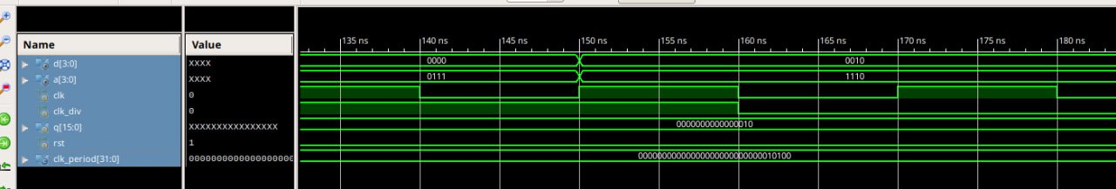
Рисунок 5 – Результат моделирования
Задание 5
Разработать поведенческое Verilog описание схемы преобразования четырехразрядного информационного кода D[0..3] в код активизации 7 -сегментного индикатора LED[0..7] в соответствии с таблицей 4.
Код для данного задания приведен в листинге 5.
Листинг 5 – Код модуля преобразования
module led_decode (
input [3:0] dh,
output reg [7:0] seg_data
);
always @(dh)
case (dh)
4'b0000: seg_data = 8'b10000001;
4'b0001: seg_data = 8'b11001111;
4'b0010: seg_data = 8'b10010010;
4'b0011: seg_data = 8'b10000110;
4'b0100: seg_data = 8'b11001100;
4'b0101: seg_data = 8'b10100100;
4'b0110: seg_data = 8'b10100000;
4'b0111: seg_data = 8'b10001111;
4'b1000: seg_data = 8'b10000000;
4'b1001: seg_data = 8'b10000100;
4'b1010: seg_data = 8'b10001000;
4'b1011: seg_data = 8'b11100000;
4'b1100: seg_data = 8'b10110001;
4'b1101: seg_data = 8'b11000010;
4'b1110: seg_data = 8'b10110000;
4'b1111: seg_data = 8'b10111000;
default: seg_data = 8'bx;
endcase
endmodule

Задание 6
В редакторе схем САПР ISE добавить исходное описание, указав путь к файлу main.v.
Код файла main.v приведен в листинге 6.
Листинг 6 – Код main.v
module main (
input clk,
input count,
input rst,
output [3:0] a,
output [7:0] led,
output [1:0] state
);
wire cnt;
lab2_example lab2_example_inst (
.clk(clk),
.rst(rst),
.count(count),
.cnt(cnt),
.s_out(state)
);

//
reg [16:0] counter;
wire counter_ovf = (counter == 2**16);
always @(posedge clk)
if(rst || counter_ovf)
counter <= 16'b0;
else
counter <= counter + 1;

// CNT
reg cnt_ff;
wire cnt_rise = (cnt==1'b1) && (cnt_ff==1'b0); /* */
always @(posedge clk)
if(rst)
cnt_ff <= 1'b0;
else
cnt_ff <= cnt; /* */

//
reg [15:0] main_counter;
always @(posedge clk)
if(rst)
main_counter <= 1'b0;
else
if(cnt_rise)
main_counter <= main_counter + 1;

wire [3:0] driver_decoder_bus;
seven_segment_driver ssd_inst (
.clk(clk),
.rst(rst),
.q(main_counter),
.clk_div(counter_ovf), /* */
.d(driver_decoder_bus), /* */
.a(a)
);

led_decode led_decode_inst (
.dh(driver_decoder_bus), /* */
.seg_data(led) /* */
);

endmodule

Задание 7
В программе Xilinx PACE создать файл ограничений *.ucf или добавьте в проект имеющийся main_xc3s200.ucf. В редакторе необходимо назначить внешние выводы сигналам разрабатываемого устройства в соответствии с таблицей 5.
Результат распиновки приведен на рисунке 6.
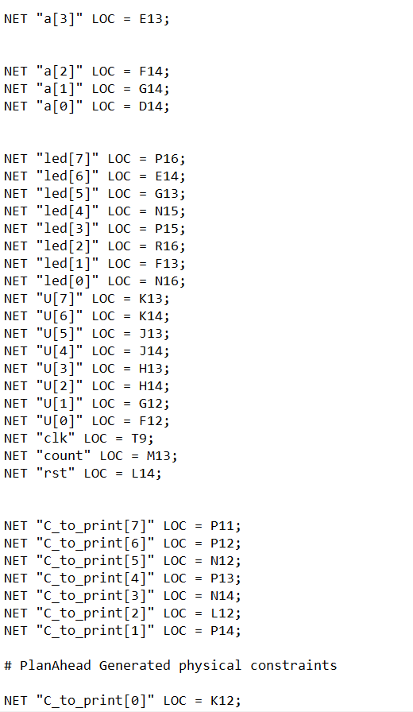
Рисунок 6 – Результат распиновки
Задание 8
В САПР ISE выполнить автоматический синтез технологической схемы, размещение и трассировку полученного устройства на кристалле.
Результат представлен на рисунке 7.
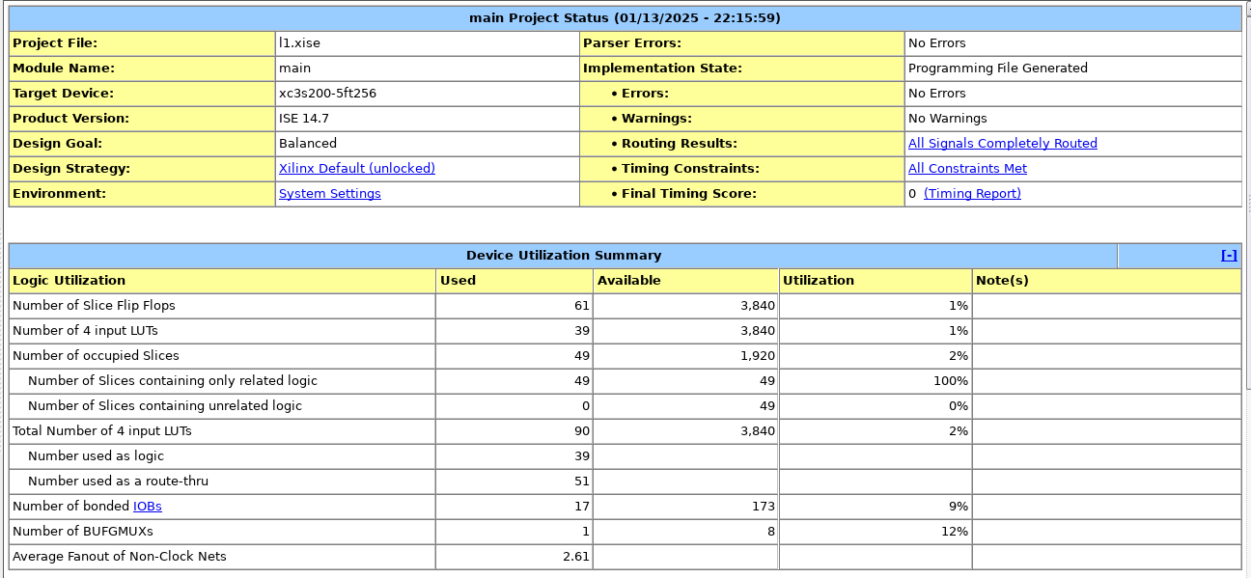
Рисунок 7 – Design Summary
Задание 9
Выполнить программирование макетной ПЛИС Spartan3 отладочного набора XC3S200 или Nexys2.
Результаты тестирования в виде таблицы приведены в таблице 5.
Таблица 5 – Результаты тестирования
Номер теста | Ожидаемый результат | Полученный результат
1 | При нажатии кнопки происходит увеличение значения на 1 на семисегментом индикаторе | При нажатии кнопки происходит увеличение значения на 1 на семисегментом индикаторе
2 | При нажатии и удерживании кнопки в течении 10 секунда происходит увеличение значения на 7-сегментном индикаторе на 1 | При нажатии и удерживании кнопки в течении 10 секунда происходит увеличение значения на 7-сегментном индикаторе на 1
3 | При нажатии кнопки 22 раза на 7-сегментном индикаторе отображается значение 22 | При нажатии кнопки 22 раза на 7-сегментном индикаторе отображается значение 22

Вывод
В ходе лабораторной работы были закреплены на практике теоретические сведения, полученных при изучении методики проектирования цифровых устройств на основе программируемых логических интегральных схем (ПЛИС) и получены необходимые навыки работы с системой автоматизированного проектирования ISE WebPack устройств на основе ПЛИС фирмы Xilinx. А также были изучены аппаратные и программные средства моделирования, макетирования и отладки устройств на основе ПЛИС.

